ОРГАНИЧЕСКИЕ ВЕЩЕСТВА БЕЛКИ

Белки – это биополимеры, мономерами которых являются аминокислоты.
В состав белков входит 20 аминокислот

Общая формула аминокислоты
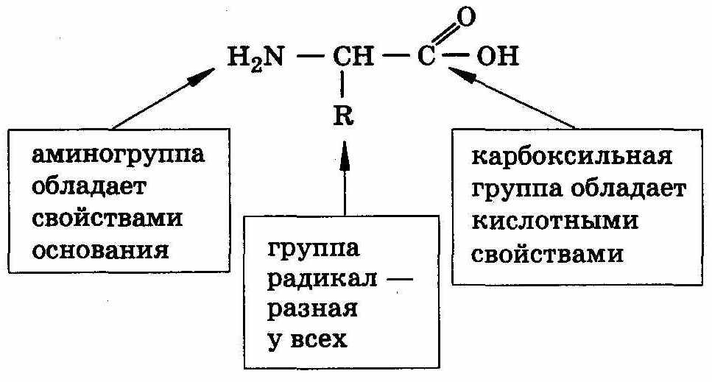Между соединившимися аминокислотами возникает пептидная связь, на основе которой образуется соединение – полипептид.

ФУНКЦИИ БЕЛКОВ
Структурная – белки входят в состав всех клеточных мембран, мембран органоидов клетки; в соединении с ДНК – в составе хромосом; с РНК – в состав рибосом.

Транспортная – присоединение химических элементов к белкам и перенос их к определенным клеткам.

Двигательная – специальные сократительные белки участвуют во всех видах движения клеток и организма.

Каталитическая связана со специальными биологическими катализаторами – ферментами, ускоряющими либо замедляющими биохимические реакции в клетках, в организмах.

Защитная проявляется в том, что в ответ на внедрение в организм чужеродных белков (антигенов) вырабатываются антитела, обеспечивающие иммунологическую защиту.

Энергетическая – при расщеплении 1 г белка выделяется 17,6 кДж.

Гормональная, или рецепторная, - белки входят в состав многих гормонов, принимают участие в регуляции жизненных процессов.

Структура молекулы белка
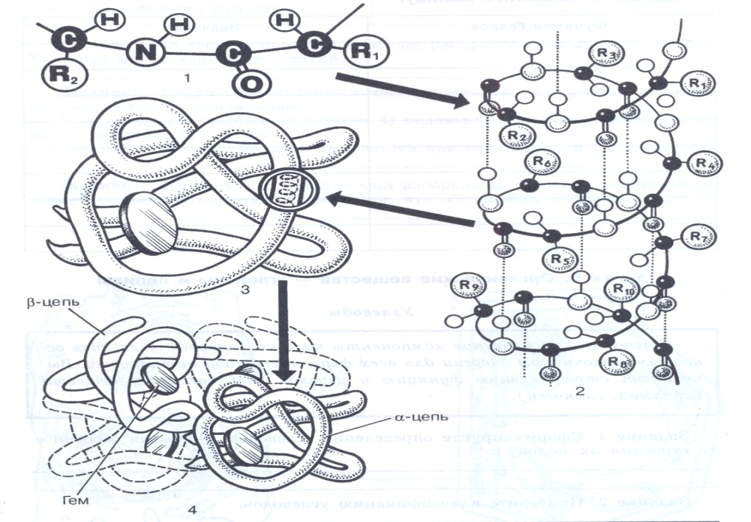
Первичная, в виде полипептидной цепочки:
Вторичная за счет водородных связей: спиральная
Третичная, глобулярная, за счет гидрофобных взаимодействий.
Четвертичная - объединение нескольких молекул с третичной структурой.

